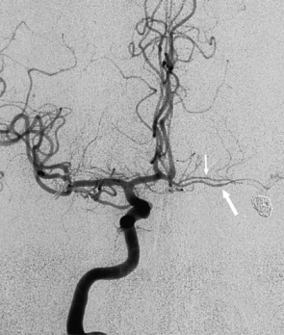 **ЯРОСЛАВСКАЯ ОБЛАСТНАЯ  
КЛИНИЧЕСКАЯ БОЛЬНИЦА.  
ОТДЕЛЕНИЕ РЕНТГЕНХИРУРГИЧЕСКИХ МЕТОДОВ**

**ДИАГНОСТИКИ И ЛЕЧЕНИЯ  
Церебральная ангиография**

|  |  |  |  |  |
| --- | --- | --- | --- | --- |
| **Дата:** | 29.10.2019 |  | **Рентгенхирург** | **Щербаков А.С.**  **Ъ**  **В.Г.БАГИН С.А.** |
| **Ф.И.О.:** | Бурова Т.П. |  | **Операционная м/с**: | **Сугера И.В.** |
| **Год рождения:** | 25.08.1946 |  | **Анестезиолог**: | **Исаев М.Ю.** |
| **Диагноз:** | Контроль эмболизации |  | **М/с анестезист:** | **Мишина Е.А.** |
| **Отделение:** | 7 № 25867 |  | **Рентгенлаборант:** |  |
| |  |  |  |  |  |  |  | | --- | --- | --- | --- | --- | --- | --- | |  | | | **Пункция:** | **доступ** | **dex.** | **sin.** | |  | **новокаин** | **х** |  | a. femoralis | х |  | |  | **лидокаин** |  |  | др. доступ |  |  | |  |  | | | |

|  |  |  |  |
| --- | --- | --- | --- |
| Установлен интродьюсер: 6F |  | 5F | х |

По проводнику поэтапная катетеризация

|  |  |  |  |  |  |  |  |  |  |  |  |
| --- | --- | --- | --- | --- | --- | --- | --- | --- | --- | --- | --- |
| Прав ОСА | х | Лев ОСА ОСА | х | Прав ПА |  | Лев ПА | х |  |  |  |  |

|  |  |  |  |  |  |  |  |
| --- | --- | --- | --- | --- | --- | --- | --- |
| **Катетеры** | | | | | | | |
|  |  | |  | |  | **аорта** | |
| № | Д-тр F | № | Д-тр F | № | Д-тр F |
| **JR** | 3,5 | 5 |  |  | **Pigtail** |  |  |
| **HH** | 1 | 5 |  |  |

|  |  |  |  |  |  |  |
| --- | --- | --- | --- | --- | --- | --- |
| Контраст: | | | |  | | |
| х | Оптирей 350 | 200 | ml | Время R-скопии | 7:30 | мин. |
|  | Сканлюкс 350 |  | ml | Доза облучения | 768,92 | mGy |

**Заключение:**

**На сериях церебральных ангиограмм в проекции сегмента М2 правой СМА определяется милиарная аневризма. В проекции коммуникантного сегмента правой ВСА определяется клубок из микроспиралей размерами 11,3х7,4 мм (эндоваскулярная эмболизация аневризмы правой ВСА от 02.19. Аневризма упакована на 90%). В настоящее время полость аневризмы не контрастируется. Эндоваскулярная картина без отрицательной динамики.**